МДОУ «Детский сад № 95»

КОНСУЛЬТАЦИЯ ДЛЯ РОДИТЕЛЕЙ

«ПРОДОЛЖАЕМ ГОТОВИТЬ ДОШКОЛЬНИКОВ К ШКОЛЕ»

Воспитатели группы 6
Сахарова Е.Б.
Яковлева И.В.
г. Ярославль
2021г.

Подготовка ребенка к школе одна из первоочередных задач, стоящая перед родителями и педагогами будущих первоклассников. Важно успеть сформировать у дошкольников такие качества, как внимательность, усидчивость, самоконтроль и активность. Большое значение придается и постановке руки для письма. Закреплению всех этих навыков способствует выполнение графических диктантов.
Методика была разработана психологом и педагогом Д.Б. Элькониным. Графический диктант– это рисование по клеточкам под диктовку. Графические диктанты являются одними из самых результативных методов развития пространственного воображения ребенка и формирования графических умений.
Формирование графических умений необходимо для развития навыков письма, рисования. Продиктовать детям несложный рисунок, инструкцию к схеме сможет любой взрослый, а дети приходят в восторг от полученного результата. Поговорим об этом способе подготовки к школе подробнее.

Что же такое графический диктант и в чем его польза

Это игра, в процессе которой ребенок рисует линии, диагонали на листе бумаги и в результате получает картинку животного или какого-нибудь предмета. Делать это несложно. Нужно только внимательно слушать взрослого и проводить карандашом черточки в указанном направлении.
В процессе проведения графического диктанта у детей развивается координация движений, внимание, память, усидчивость, воображение, мелкая моторика, орфографическая зоркость. Выполняя графический диктант, ребенок учится считать, ориентироваться в пространстве. Он осознает необходимость восприятия инструкции на слух. Если дошкольник зазевается, отвлечется, то картинка не сложится. Ребенок понимает важность настроенности на выполнение задания, серьезности в процессе работы, поэтому старается делать работу четко и быстро, не отвлекаясь.
Умение правильно держать карандаш, выполнять устные инструкции, расшифровывать текст, чертить – отличная база для подготовки к первому классу.
Этот метод удобен тем, что занятия могут проводиться в любом месте, например, поездке или в очереди на прием к врачу. Для занятий не требуются сложные пособия и приспособления. Это не урок по определённой дисциплине, а наоборот, игра́ и просто интересное занятие.

Для занятий потребуются тетрадь в клетку, простой карандаш и ластик, чтобы ребенок мог всегда исправить неправильную линию. Для детей 5 – 6 лет лучше использовать тетрадь в крупную клетку (0,8 мм), чтобы не перенапрягать зрение.
В первый раз можно рисовать вместе с ребенком, чтобы он видел, как нужно работать, а второй и последующие диктанты дети смогут выполнять уже без подсказок.

Выполнять графические диктанты можно в двух вариантах.
Вариант 1. Ребенку предлагают повторить в тетради рисунок, который изображен на образце.
Вариант 2. Взрослый диктует определенную последовательность черточек, указывая количество клеточек и направление рисования. Ребенок все выполняет на слух
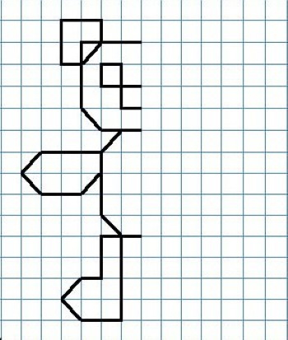
Продолжительность одного занятия не должна превышать 20 –25минут .Для графических диктантов используют простые картинки. Например, домик, собака, машина, ракета. Изображения должны быть знакомы детям, не требовать длительного времени исполнения.

Памятка для проведения графического диктанта по клеткам от исходной точки
- Загадывание загадки о предмете (объекте) рисования;
- Беседа о предмете (объекте) рисования (название группы, свойств, качеств);
- Активизация мышц мелкой мускулатуры посредством проведения комплекса пальчиковых упражнений (5 – 6 упражнений);
- Актуализация пространственных понятий «вправо», «влево», «вверх», «вниз»;
- Определение исходной точки рисования;
- Диктант. Указание направления движения линии и количества клеток в изображаемом отрезке;
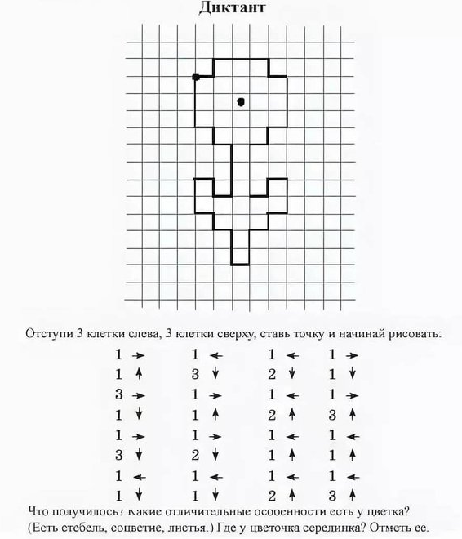
- Промежуточный контроль за точностью и аккуратностью выполнения задания, своевременное исправление ошибок;
- Дорисовывание недостающих деталей фигуры по инструкции или образцу;
- Оценка результатов графического диктанта

( при составлении консультации использован материал с сайтов)
https://razvitie-vospitanie.ru/intellect/graficheskij_diktant.html,
NII-Evrika.ru›matematicheskie-diktanty-dlya-dete

